**Отчет по лабораторной работе 4**

Блок-схема к лаб. раб по ОАиП:

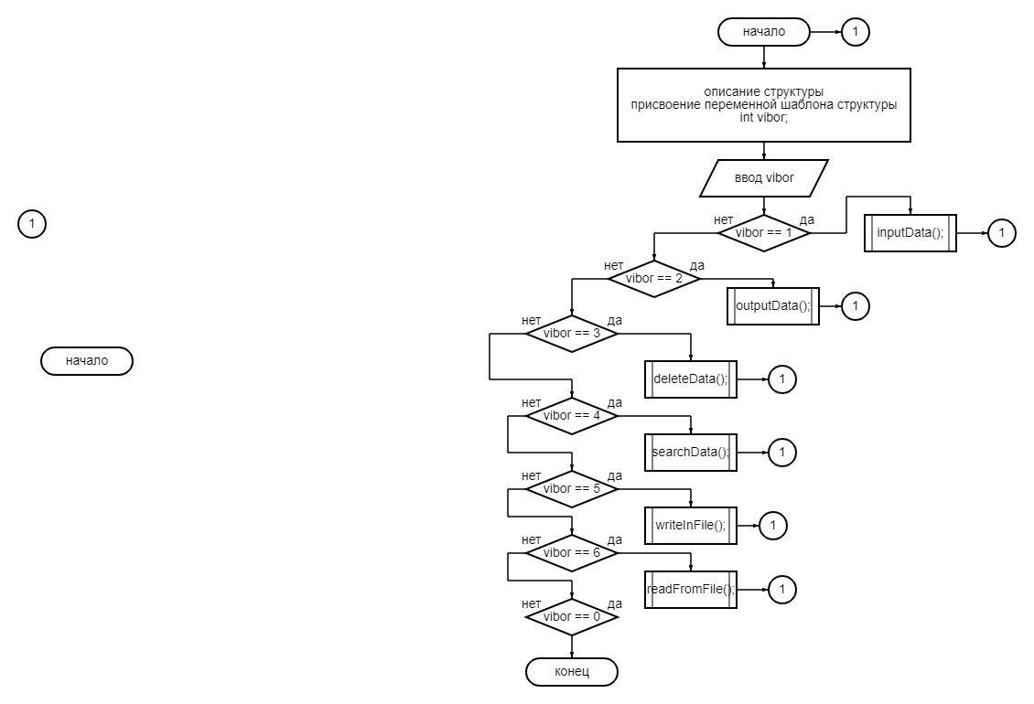

Блок-схема к лаб. раб. по КПО к функции dayOfProgrammer:

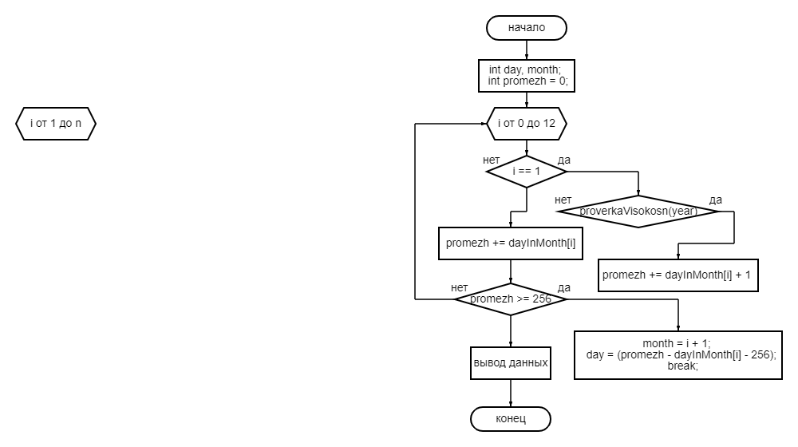

Блок-схема к лаб. раб. по КПО к функции nameOfMonth:

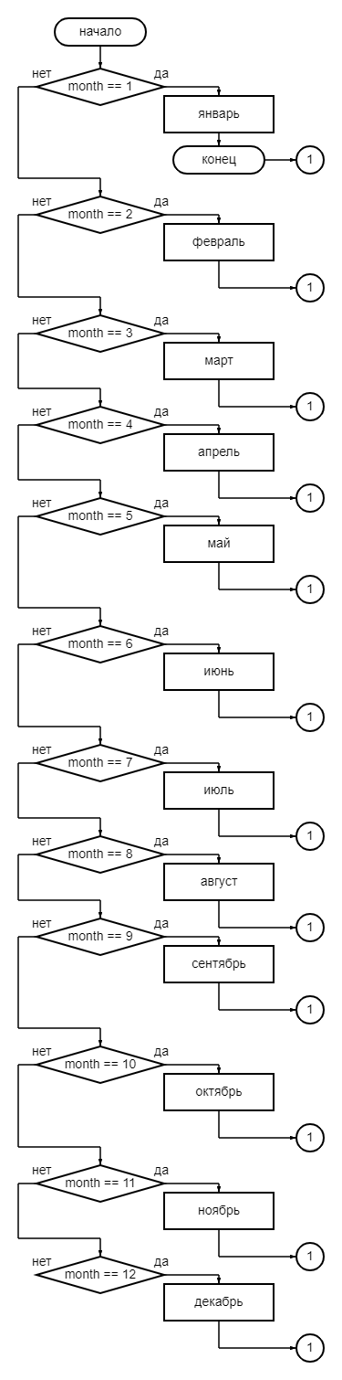

Последовательность вызовов функций КПО:

main();

main();

proverkaValidnosti(int day, int month, int year);

proverkaVisokosn(int year);

main();

proverkaValidnosti(int day, int month, int year);

main();

main();

proverkaVisokosn(int year);

main();

main();

daysInYear(int day, int month, int year);

main();

main();

daysToBirthday(int day, int month, int year);

main();

daysToBirthday(int day, int month, int year);

daysInYear(int day, int month, int year);

main();

daysToBirthday(int day, int month, int year);

main();

daysToBirthday(int day, int month, int year);

daysInYear(int day, int month, int year);

main();

main();

dayOfProgrammer(int day, int month, int year);

main();

dayOfProgrammer(int day, int month, int year);

daysInYear(int day, int month, int year);

main();

dayOfProgrammer(int day, int month, int year);

main();

dayOfProgrammer(int day, int month, int year);

daysInYear(int day, int month, int year);

main();

dayOfProgrammer(int day, int month, int year);

main();

main();

nameOfMonth(int month);

main();

main();

Последовательность вызовов функций ОАиП:

main();

main();

menu();

main();

menu();

inputData();

main();

menu();

inputData();

menu();

main();

menu();

inputData();

menu();

outputData();

main();

menu();

inputData();

menu();

outputData();

menu();

main();

menu();

inputData();

menu();

outputData();

menu();

deleteData();

main();

menu();

inputData();

menu();

outputData();

menu();

deleteData();

menu();

main();

menu();

inputData();

menu();

outputData();

menu();

deleteData();

menu();

main();

menu();

inputData();

menu();

outputData();

menu();

deleteData();

menu();

searchData();

main();

menu();

inputData();

menu();

outputData();

menu();

deleteData();

menu();

searchData();

menu();

main();

menu();

inputData();

menu();

outputData();

menu();

deleteData();

menu();

searchData();

menu();

writeInFile();

main();

menu();

inputData();

menu();

outputData();

menu();

deleteData();

menu();

searchData();

menu();

writeInFile();

menu();

main();

menu();

inputData();

menu();

outputData();

menu();

deleteData();

menu();

searchData();

menu();

writeInFile();

menu();

readFromFile();

main();

menu();

inputData();

menu();

outputData();

menu();

deleteData();

menu();

searchData();

menu();

writeInFile();

menu();

readFromFile();

menu();